GỢI Ý HƯỚNG DẪN HỌC SINH TỰ HỌC
(Đối với học sinh không thể học tập trực tuyến)

- Giáo viên biên soạn Tài liệu học tập và Phiếu hướng dẫn học sinh tự học

PHIẾU HƯỚNG DẪN HỌC SINH TỰ HỌC

NỘI DUNG | GHI CHÚ
Tên bài học/ chủ đề - Khối lớp | ENGLISH 7  Unit 1: BACK TO SCHOOL  PERIOD 3  A4-5 (Page 12-13 )
Hoạt động 1: Đọc tài liệu và thực hiện các yêu cầu. | I. Vocabulary  1. Lunchroom ['lʌntʃru:m] (n): phòng ăn trưa  2. Just fine [dɜʌstfɑɪn] (adj): rất khỏe  = very well  3. Pretty ['prɪtɪ] (adv): khá, hơi  =>Pretty good ['prɪtɪ gʊd] (adj): khá khỏe/tốt  4. So am I = Me , too . : Tôi cũng vậy.  Ex : You are in class 7A . So am I / Me , too.  * PHẦN NÀY HS ĐỌC XONG CHÉP VÀO TẬP MỖI TỪ 5 LẦN  II. Practice  1. Listen . Complete these dialogues .( SGK, p12)  a)  Mr.Tan: Hello, Lien. How are you?  Miss Lien: Pretty good, thank you. How about you, Tan?  Mr. Tan: Not bad, but I’m very busy.  Miss Lien: Me, too.  b)  Nam: Good afternoon, Nga. How is everything?  Nga: Ok, thanks. How are you today, Nam?  Nam: Just fine, thanks.  Nga: I’m going to the lunch room.  Nam: Yes. So am I.  * PHẦN NÀY HS ĐỌC 3 LẦN  - SAU ĐÓ LÀM BÀI TẬP  2. Listen. Write the letters of the dialogues in the order you hear.(SGK. P13)  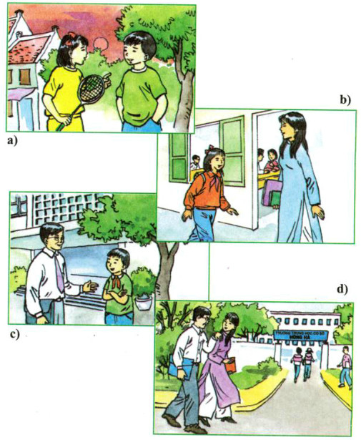
Hoạt động 2: Kiểm tra, đánh giá quá trình tự học. | II. Exercise  1. Arrange the following sentences in right dialogues.  a.Hello, Nga. Nice to see you again.  b.Nice to meet you, Minh.  c.Hello, Phong.  d. Nice to see you. How are you?  e. Fine, thank. This s our new classmat. His name is Minh.  f. Nice to meetyou, too.  2.Arrange the words in the correct order  1. is/ your/ how/ school/ to/ it/ far/ your/ from/ house?  2. your/ classmate/ where/ live/ does?  3. have/ any/ doesn't/ in/ she/ friends/ Ha Noi  4. new/ has/ a/ students/ of/ her/ school/ lot.  5. with/ her/ lives/ Hoa/ in/ uncle/ aunt Ha Noi/ and.  V.Homework :  - Learn by heart the newwords .  - Prepare new lesson B1,2 ( p 15-16 )

- Học sinh ghi chép lại các câu hỏi thắc mắc, các trở ngại của học sinh khi thực hiện các nhiệm vụ học tập.
Trường:
Lớp:
Họ tên học sinh

Môn học | Nội dung học tập | Câu hỏi của học sinh
ANH | Mục A: ….  Phần B: …. | 1.  2.  3.

